Ferdsel og overnatting i Raet nasjonalpark og Søm landskapsvernområde.

Raet nasjonalpark har mange flotte lokaliteter som egner seg godt for ferdsel og overnatting. Enkelte steder er det vedtatt lokale forskrifter med begrensinger. Her får du litt info om hvor og hvordan overnatting og ferdsel skal gjennomføres med hensyn til friluftsloven, verneforskriften og nærmiljøet.

Friluftslivet i nasjonalparken kan deles i ferdsel på land og ferdsel i sjø. Felles for all ferdsel er at vi forventer:
- Ta med deg all søppel hjem.
- Hold hunder i bånd- løse hunder skremmer ville dyr, fugler og beitedyr.
- Følg Østre Agder brannvesens bestemmelser om bål/ild: https://www.arendal.kommune.no/oabv/balbrenning/
- Bruk etablerte bålplasser og unngå bål på rullestein, svaberg og tørr gressbakke. Sand er godt egnet som underlag.
- Det er forbudt å hugge trær i nasjonalparken, ta med deg ved, kull eller kokeapparat.
- Overnatt gjerne, men husk at hengekøyer o.l. omfattes av bestemmelser for telting.
- Sjekk opp lokale bestemmelser på https://raetnasjonalpark.no/dokumentarkiv/

Allemannsretten er nedfelt i friluftsloven, les mer på https://www.miljodirektoratet.no/ansvarsomrader/friluftsliv/

Eksempel på lokale forskrifter:
Hove | Raet delvis | Bålforbud 15.april-15.sept nær skog. Særlig hensyn til svaberg og vegetasjon ved bruk av bål/grill. | Opplag av båt forbudt. Ingen faste fortøyninger/moringer/bøyelegging. | Telting forbudt. Overnatting i båt tillatt i to døgn. Bobil/ campingvogn ikke tillatt. | Båndtvang 1.april-9.september eller dersom beitedyr. | All jakt og bruk av skytevåpen forbudt

Ferdsel på land
- Det er lov å ferdes til fots i utmark.
- Med hest og sykkel kan man ferdes på veier og stier.
- Det er absolutt ferdselsforbud i Sone A sjøfugl 15.4-15.7
- Det er forbudt å ferdes over innmark – dvs dyrket mark der man kultiverer med såing og slått/beite. Utmarksbeiter som for eksempel Tromlingene og Jerken er åpne for ferdsel
- Lukk alltid grinder etter deg og gå rundt flokker av beitedyr.
- Telting er tillatt i to døgn på samme sted, men en del forbud- for eksempel på Hasseltangen, Hoveodden og populære strender. Sjekk lokale forskrifter.
- Unngå å telte nærmere enn 150 meter fra bebodde hus/hytter (eventuelt ikke synlig)
- Motorisert ferdsel er forbudt i nasjonalparken (også der det er fremkommelig trase).
- Ta hensyn til andre brukere.

Ferdsel i sjø
- Det er generelt tillatt med alle typer lovlige fremkomstmiddel på sjøen.
- Det er absolutt ferdselsforbud i Sone A sjøfugl 15.4-15.7, inkludert 50 meter radius fra land.
- Unngå å forstyrre hekkende sjøfugl i perioden 15.3- 30.7. Blir fugler aggressive så har de trolig egg/ unger i området. Trekk deg bort.
- Unngå å forstyrre flokker av ender i august-september- de feller vingefjær og kan nesten ikke fly i denne perioden.
- Det er maks 5 knop nær badende og nærmere enn 100 meter fra land. En del lokale variasjoner.
- Det er forbudt med motorisert fremdrift innenfor badebøyer.
- Det er forbudt å lage nye bolter/fester i svaberg og sette ut moringer.
- Overnatting i båt tillatt i to døgn på samme sted, men enkelte steder har forbud- sjekk lokale forskrifter.
- Ta hensyn til andre som ferdes i sjø.

Sonekart Raet Nasjonalpark finnes på https://agderkart.fylkesmannen.no/raet
Her er
Rødt Sone A sjøfugl med ferdselsforbud 15.4- 15.7
Blå Sone B Skogfredning
Grønn Sone C tråleforbud

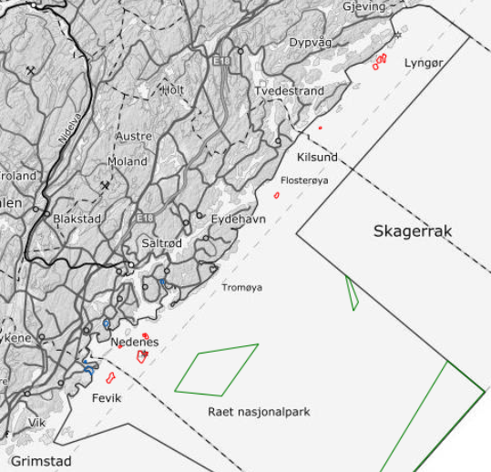
Steder med teltforbud i Raet NP:
- Kalvøysund
- Spornes
- Hove
- Stølsviga
- Vragvika
- Merdø unntatt Gravene
- Storesand
- Hasseltangen
- Kvennebekken
- Randviga

Anbefalte steder å overnatte:
- Jerken – obs beitedyr!
- Lillenes
- Moviga
- Valøyene- obs beitedyr!
- Gravene på Merdø
- Gjessøya
- Havsøya
- Lillespornes- Botne
- Persnes i Alvekilen
- Tromlingene- obs beitedyr!
- Skinnfellen og Grundesholmen
- Kalvøya
- Nautholmen, Håholmene og Klåholmene
- Speken
- Kjeholmen /Lyngør fyr.

Organisert aktivitet?

Vi får jevnlig henvendelser fra grupper som ønsker å bruke Raet nasjonalpark til ulike turer og arrangementer. Organiserte turer kan være søknadspliktig. Egne bestemmelser gjelder for dette og krever i tillegg grunneiers samtykke.

Annet
Det er ikke tillatt å hente løsmasser (for eksempel sand og stein) eller bergarter fra verneområdet.
Fiske er ikke begrenset av verneforskrift, men følg opp Fiskeridirektoratets bestemmelser.
Tangrettigheter er forbeholdt rettighetshavere flere steder.
Utmarksbeite er forbeholdt rettighetshavere flere steder. I sone B er beite søknadspliktig. Gjerdeoppsett er søknadspliktig.
Skogdrift/hogst er forbeholdt grunneiere.
Organiserte aktiviteter i utmark forutsetter grunneiers tillatelse.

Kontakt oss

Raet nasjonalparkstyre v/
Statsforvalteren i Agder

Postadresse: Postboks 504, 4804 Arendal
Besøksadresser: Fløyveien 14, Arendal
Telefon: 37 01 75 00
E-post: sfagpost@statsforvalteren.no
Organisasjonsnummer: 974 762 994

